中一·今日动态
｜2025.6.23｜
幼儿园生活充实而有趣。清晨，孩子们自主完成签到、整理水杯、翻椅入座和饮用牛奶，开启活力满满的一天。户外活动中，他们或在大型攀爬架上攀爬嬉戏，挑战身体的协调性；或在跑道区穿梭拱门、跨越跨栏，尽情挥洒汗水。集体活动时，大家专注倾听、积极互动，思维不断碰撞。区域游戏环节，建构区搭起奇思妙想的建筑，美工区诞生色彩斑斓的画作，各区域欢声笑语不断。午餐时刻，食堂精心准备了营养均衡的餐食，孩子们吃得满足又开心，为下午的活动补充充足能量。今天来园32人，3人请假。
-自主活动-
主活动时，孩子们入园后依次完成签到，用稚嫩笔触留下独特印记；接着有序翻起倒扣的小椅子，为活动做好准备；随后将水杯整齐放入收纳小车；最后在餐点区自主倒牛奶饮用，在轻松氛围中完成自我服务。整个过程孩子们展现出良好的规则意识与自理能力，开启充实的一周。
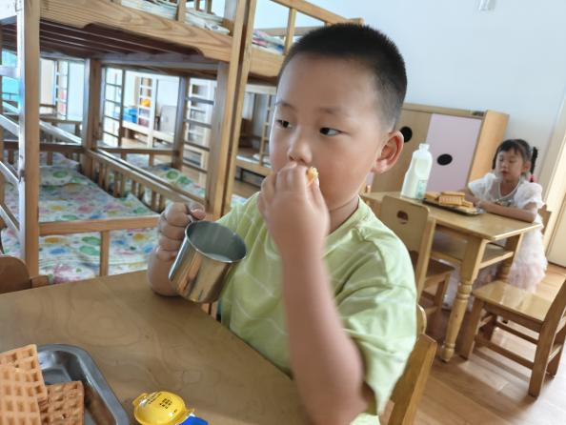 | 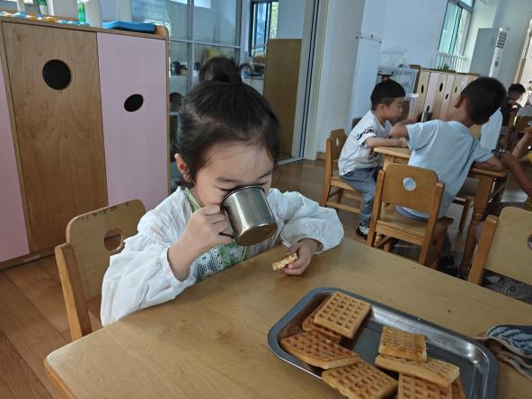
今天有奶酪棒哦我，我要大口把饼干和牛奶喝掉。这样我就可以吃啦！ | 今天的黄油华夫饼，很好吃，我喜欢吃这个。
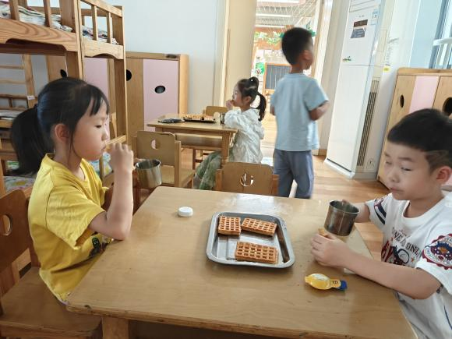

看我们在大口的吃点心，一块饼干一口牛奶搭配起来喝。

-户外活动-
今日午后，虽因天气原因未能开展户外活动，教室里却上演了一场别开生面的 “室内跑酷”。孩子们在老师的安全引导下，将桌椅化作 “障碍物”，在划定区域内穿梭奔跑 —— 时而弯腰钻过搭建的 “拱门”，时而绕过椅子组成的 “迷宫”，时而在软垫上蹦跳跨越 “小山丘”。欢笑声与轻快的脚步声在教室回荡，大家像灵活的小猎豹般释放活力，既锻炼了身体协调性，又用创意让室内空间变成了欢乐运动场，即便不出门，也让午后时光充满动感与趣味。
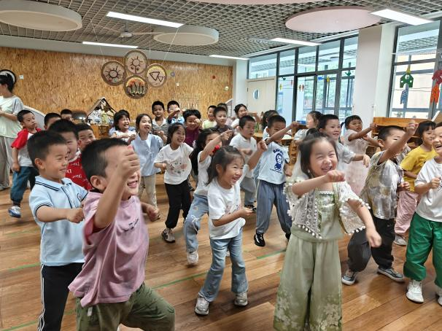 | 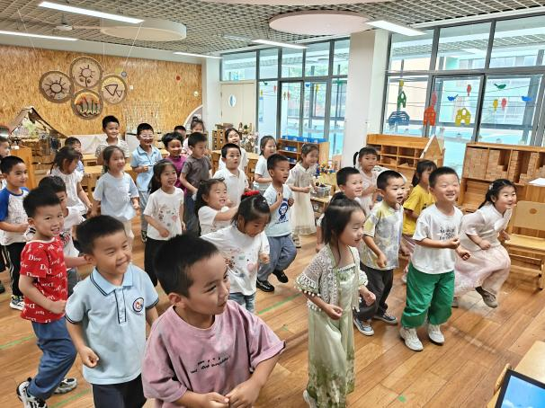
今天我们在教室里跑酷啦，我们也很喜欢玩这个，室内运动也很不错。 | 这个跑酷游戏，我们看到障碍物要跳起来哦。
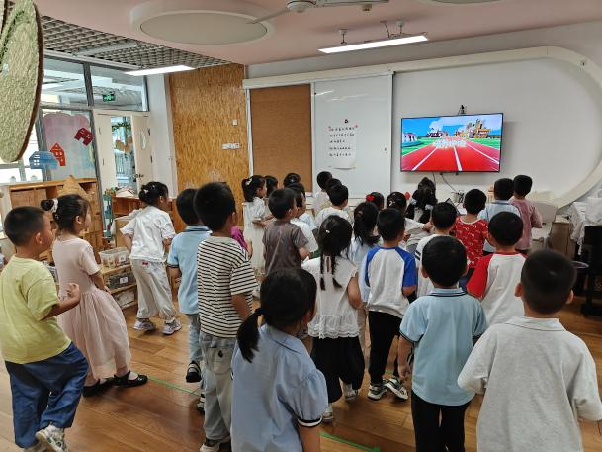 | 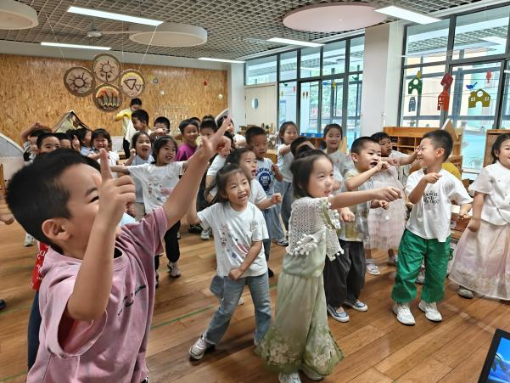
这个是跑道区，我们慢跑一会。准备接下来的活动。 | 看到有挥拳的动作时，我们都会用力的挥拳。

-奖状评选-
评选：闪亮之星
今日集体活动的奖状评选环节，为班级增添了满满的仪式感与正能量。老师宣布评选规则后，孩子们围坐一圈，认真推荐心目中的 “榜样”。大家积极发言，细数同伴的闪光点 —— 有的同学课堂上专注思考、踊跃回答问题，当之无愧获得 “好学之星”；有的凭借精巧手艺，在美工区创作出精美作品，摘得 “巧手之星” 称号；那些默默努力、不断突破自我的孩子，被授予 “进步之星”；平日里懂礼貌、讲文明的孩子，则收获 “文明之星” 荣誉；而在运动和活动中充满活力、带动气氛的孩子，喜提 “活力之星”。当一张张奖状颁发到手中，孩子们脸上洋溢着自豪与喜悦，榜样的力量也在这温馨的氛围中悄然传递。
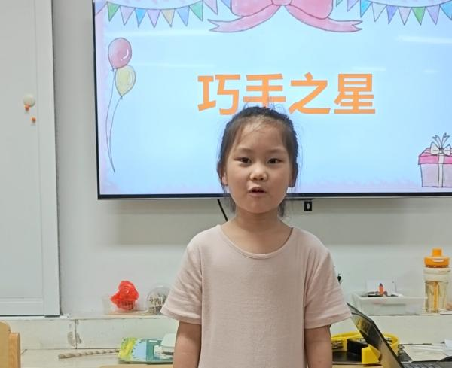 | 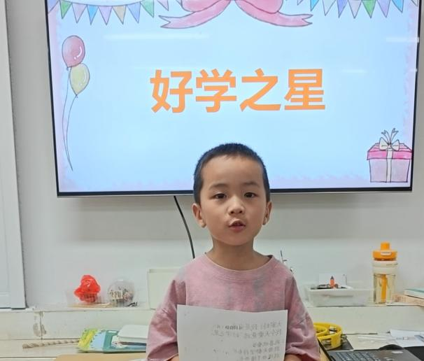
今天我们评选奖状喽，我们评选的是奖状有很多种类。 | 我想竞选的是好学之星，我还准备了一个解说稿呢。
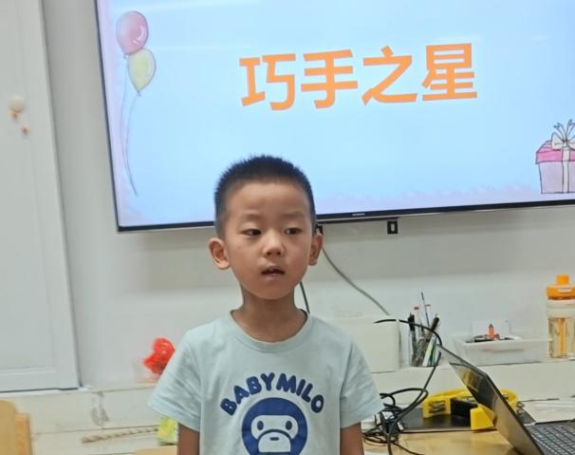 | 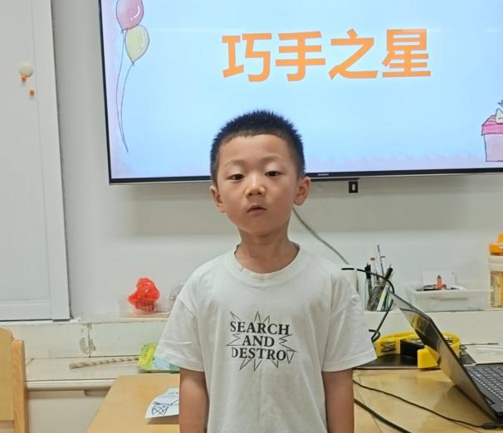
今天竞选巧手之星的人有很多，我们有好几个都进行了PK赛呢。 | 我在讲述时有些紧张，我希望大家都能看到我的努力。

-区域戏游-

区域游戏时间，孩子们分散在各个区域尽情探索。美工区中，自然材料与黏土、画笔碰撞出艺术火花，有人将落叶拼成小动物，有人用黏土塑造可爱形象；图书区的故事盒子开启想象之门，故事剧场内孩子们绘声绘色表演；益智区里，大家专注于拼图、数独挑战；科探区的小实验引得阵阵惊叹；建构区更是创意无限，雪花片、积木搭建出城堡、汽车，地面的单元积木与万能工匠组合成复杂装置。孩子们在游戏中学习、成长，收获满满乐趣。
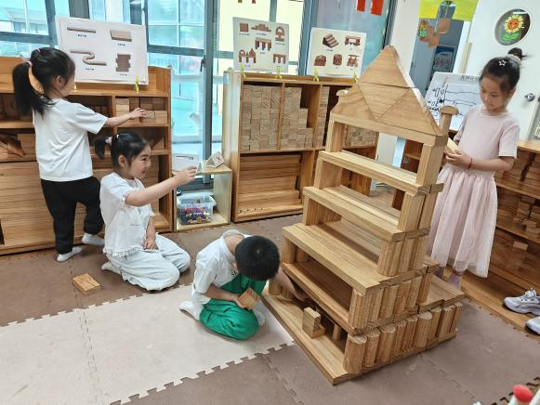  8 | 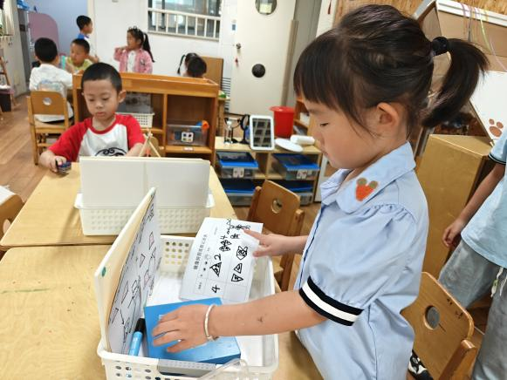
今天我们评的是自己暑假想要去的迪士尼，听说里面有大城堡。 | 我玩的科探区游戏，这个游戏叫做镜像拼图。
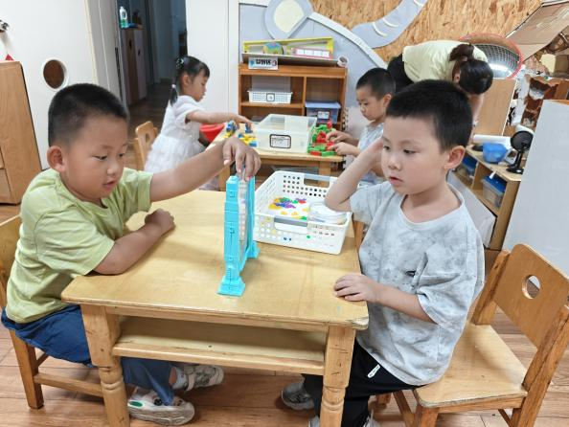 | 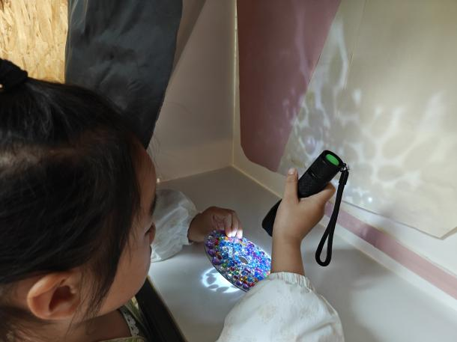
我和好朋友一起玩了双人的俄罗斯方块，这个方块很小需要我们小心些。 | 我和妈妈一起制作了镜面万花筒，我把它带在科探区与手电筒进行了游戏。

-午餐活动-
午餐时分，食堂端上香气四溢的美味佳肴。香菇鸡翅色泽诱人，鸡翅炖得软烂入味，香菇吸饱肉汁，每一口都裹着浓郁酱香；黄瓜鸡蛋清爽解腻，脆嫩黄瓜与滑嫩鸡蛋翻炒，咸鲜中透着清甜；排骨萝卜汤汤色清亮，排骨肉香与萝卜的清甜交融，汤汁醇厚暖胃。搭配颗粒分明的红薯饭，软糯的红薯与米饭相得益彰。孩子们捧着餐盘，舀一勺鸡翅、夹一筷黄瓜鸡蛋，再喝口热汤，满足的笑意漾在眼角，在鲜香美食中为下午的活动充能，教室中弥漫着温馨的用餐气息。
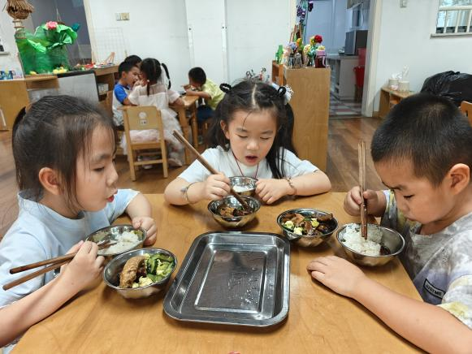 | 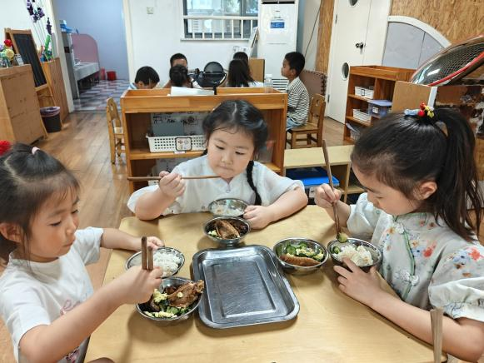
今天有鸡翅吃哦，我们喜欢吃鸡翅，我要放到最后吃。 | 我喜欢吃香菇，这个香菇很大，我要大口吃掉它。
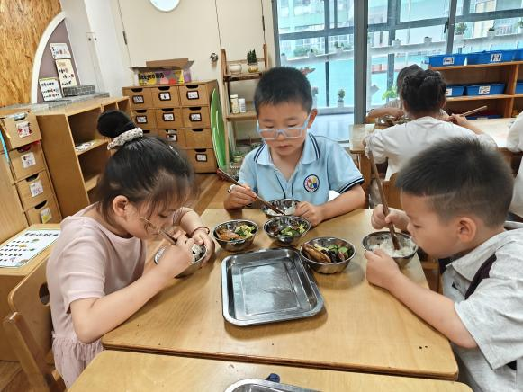 | 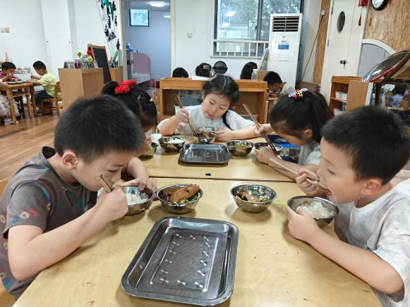
我喜欢吃蔬菜，黄瓜甜甜的，我喜欢吃。 | 我要大口吃了，等会我要喝排骨萝卜汤了。肯定很美味。

-温馨提示-
- 春季传染病高发期，请尽量不要去人多密集处。
- 天气温度反复无常，请家长们时常关注幼儿穿衣情况。
- 近期诺如病毒比较猖獗，请关注孩子们的各项身体体征。
- end -
在一起的点滴都值得记录
我们｜中一班｜在一起

